
TRƯỜNG ĐẠI HỌC NGOẠI NGỮ - TIN HỌC THÀNH PHỐ HỒ CHÍ MINH
KHOA CÔNG NGHỆ THÔNG TIN
&

BÀI BÁO CÁO KẾT THÚC HỌC PHẦN
HỆ THỐNG THÔNG TIN QUẢN LÝ

ỨNG DỤNG PHẦN MỀM MÃ NGUỒN MỞ ODOO CHO QUY TRÌNH BÁN MỸ PHẨM CỦA DOANH NGHIỆP L'ORÉAL

Giảng viên hướng dẫn: Th.S Trần Anh Duy
Sinh viên thực hiện: Nhóm 25
1. Phan Hoàng Ân 23DH110177
2. Nguyễn Thị Trà Mi 23DH112041

Thành phố Hồ Chí Minh, tháng 11/2025

LỜI CẢM ƠN
Chúng em xin gửi lời cảm ơn chân thành và sâu sắc nhất đến Th.S Trần Anh Duy, Giảng viên hướng dẫn môn Hệ thống Thông tin Quản lý.
Trong suốt quá trình thực hiện bài báo cáo kết thúc học phần với đề tài “Ứng dụng phần mềm mã nguồn mở Odoo cho quy trình bán mỹ phẩm của doanh nghiệp L'Oréal” , Thầy đã luôn tận tình hướng dẫn, cung cấp những kiến thức chuyên môn quý báu về hệ thống ERP và phần mềm Odoo , đồng thời định hướng rõ ràng trong việc phân tích quy trình nghiệp vụ của doanh nghiệp và xây dựng giải pháp đề xuất.
Những góp ý chi tiết của Thầy, đặc biệt trong việc phân tích sai biệt giữa quy trình hiện hữu và quy trình Odoo và đề xuất các kịch bản cài đặt giải pháp , đã giúp chúng em vượt qua những khó khăn về mặt kỹ thuật, từ đó hoàn thành bài báo cáo một cách khoa học, logic và có tính ứng dụng cao.
Chúng em xin chân thành cảm ơn Thầy vì sự tận tụy và nhiệt huyết trong giảng dạy, là nguồn động viên lớn để chúng em không ngừng nỗ lực, học hỏi.

MỤC LỤC

LỜI CẢM ƠN 2
MỤC LỤC 3
DANH MỤC BẢNG BIỂU 5
DANH MỤC HÌNH ẢNH 6
PHẦN MỞ ĐẦU 7
CHƯƠNG 1 - PHÂN TÍCH HIỆN TRẠNG VỀ QUY TRÌNH NGHIỆP VỤ CỦA DOANH NGHIỆP 8
1.1. Giới thiệu chung về hoạt động kinh doanh của doanh nghiệp 8
1.2. Quy trình hoạt động kinh doanh tổng quát của doanh nghiệp 10
1.3. Mô tả chi tiết các quy trình con của doanh nghiệp 11
CHƯƠNG 2 - CƠ SỞ LÝ THUYẾT 13
2.1. Tổng quan về ERP 13
2.1.1. Khái niệm về ERP 13
2.1.2. Các giải pháp và phương thức triển khai ERP cho doanh nghiệp 13
2.1.3. Các yếu tố ảnh hưởng đến sự triển khai thành công ERP 14
2.2. Tổng quan về ODOO 15
2.2.1. Giới thiệu về ODOO 15
2.2.2. Lịch sử phát triển ODOO 15
2.2.3. Mô hình hệ thống ODOO 15
2.3. Mô tả các quy trình/chức năng chuẩn của ODOO có liên quan đến nghiệp vụ của doanh nghiệp 16
2.3.1. Quy Trình Quản Lý Bán Hàng (Sales Management) 16
2.3.2. Quy Trình Quản Lý Tồn Kho (Inventory Management) 17
2.3.3. Quy Trình Quản Lý Quan Hệ Khách Hàng (CRM) 18
CHƯƠNG 3 - ĐỀ XUẤT GIẢI PHÁP VÀ CÁC LỢI ÍCH MANG LẠI CHO DOANH NGHIỆP 19
3.1. Giải pháp đề xuất cho doanh nghiệp 19
3.1.1. Phân tích sai biệt giữa quy trình hiện hữu và quy trình ODOO 19
3.1.2 Mô tả chi tiết các quy trình chạy trên ODOO 20
3.1.3. Cơ sở hạ tầng CNTT (phần cứng, phần mềm, đào tạo người dùng) 25
3.2. Lợi ích mang lại cho doanh nghiệp 25
CHƯƠNG 4 - CÀI ĐẶT GIẢI PHÁP BẰNG PHIÊN BẢN ODOO 27
4.1. Kịch bản chạy chương trình 27
Kịch bản 1 : Mua hàng online trên Odoo eCommerce (B2C) 27
Kịch bản 2 : Mua hàng trực tiếp Offline trên Odoo bằng PoS (Bán lẻ) 28
Kịch bản 3: Nhập kho sản phẩm (Purchase → Inventory) 30
4.2. Các dữ liệu demo bao gồm 31
4.2.1. Danh mục Sản Phẩm 31
4.2.2. Danh mục Khách hàng (Customers) 32
4.2.3. Danh mục Nhân viên / Người dùng 33
4.2.4. Kho – Vị trí lưu trữ 33
4.2.5. Giao dịch Bán hàng Online (eCommerce Orders) 34
4.2.6. Giao dịch PoS (Cửa hàng) 34
4.2.7. Giao dịch B2B (Salon – Retail) 34
4.2.8. Phiếu nhập kho (Receipts) 35
4.2.9. Phiếu xuất kho (Delivery Orders) 35
CHƯƠNG 5 - KẾT LUẬN 36
TÀI LIỆU THAM KHẢO 37
PHỤ LỤC 38
Phụ lục 1. Bảng mô tả công việc được phân công của từng thành viên trong nhóm 38
Phụ lục 2. Các màn hình minh họa chạy chương trình 38

DANH MỤC BẢNG BIỂU
Bảng 1: Các giải pháp và phương thức triển khai ERP cho doanh nghiệp 14
Bảng 2: Phương Thức Triển Khai 14
Bảng 3: Quy Trình Quản Lý Bán Hàng 17
Bảng 4: Quy Trình Quản Lý Tồn Kho 18
Bảng 5: Quy Trình Quản Lý Quan Hệ Khách Hàng 18
Bảng 6: Phân tích sai biệt giữa quy trình hiện hữu và quy trình ODOO 19
Bảng 7: Mô tả chi tiết các quy trình chạy trên ODOO 20
Bảng 8: Các bước thực hiện kịch bản 1 trong ODOO 28
Bảng 9: Các bước thực hiện kịch bản 2 trong ODOO 29
Bảng 10: Các bước thực hiện kịch bản 3 trong ODOO 31
Bảng 11: Danh mục Sản Phẩm 32
Bảng 12: Danh mục Khách hàng (Customers) 33
Bảng 13: Danh mục Nhân viên / Người dùng 33
Bảng 14: Kho – Vị trí lưu trữ 34
Bảng 15: Giao dịch Bán hàng Online 34
Bảng 16: Giao dịch PoS 34
Bảng 17: Giao dịch B2B 35
Bảng 18: Phiếu nhập kho 35
Bảng 19: Phiếu xuất kho 35
Bảng 20: Bảng phân công nhiệm vụ 38

DANH MỤC HÌNH ẢNH
Hình 1: Sơ đồ mô tả quy trình kinh doanh tổng quát của doanh nghiệp 10
Hình 2: Sơ đồ mức khái niệm 12
Hình 3: Sơ đồ mức tổ chức 12
Hình 4: Sơ đồ Quy trình Bán hàng trên Odoo (Sales Process) 21
Hình 5: Sơ đồ Quy trình Nhập kho trên Odoo (Inventory Receipt Process) 22
Hình 6: Sơ đồ DFD Quy trình Bán hàng (Sales Order) 23
Hình 7: Sơ đồ DFD Quy trình Nhập kho (Inventory Receipt) 23
Hình 8: Trạng thái Hóa đơn bán hàng (Sales Invoice) 24
Hình 9: Trạng thái Phiếu nhập kho (Inventory Receipt) 24

PHẦN MỞ ĐẦU
1. Lý do chọn đề tài
Thị trường mỹ phẩm phát triển nhanh đòi hỏi L'Oréal tối ưu hóa bán hàng, kho và CRM. Odoo là giải pháp ERP mã nguồn mở linh hoạt, chi phí thấp, giúp chuẩn hóa quy trình và tập trung dữ liệu. Vì vậy đề tài được chọn nhằm đề xuất mô hình số hóa phù hợp.
2. Mục tiêu và Ý nghĩa của đề tài
2.1. Mục tiêu
- Phân tích hiện trạng quy trình bán mỹ phẩm của L'Oréal.
- Đề xuất mô hình Odoo (Sales – Inventory – CRM).
- Thiết lập và thử nghiệm giải pháp.
2.2. Ý nghĩa: Giúp L'Oréal tự động hóa, giảm sai sót, tối ưu tồn kho và nâng cao trải nghiệm khách hàng. Cung cấp tài liệu tham khảo cho nghiên cứu và ứng dụng ERP trong bán lẻ mỹ phẩm.
3. Phạm vi nghiên cứu
Về Quy trình: Tập trung Sales Order, Inventory & Delivery và CRM. Không đi sâu vào sản xuất hay kế toán phức tạp.
Về Hệ thống: Tùy chỉnh các module Odoo phiên bản mới (17/18) phục vụ nghiệp vụ bán hàng.
Về Dữ liệu: Áp dụng cho quy trình bán mỹ phẩm (B2C & B2B) của một số dòng sản phẩm tiêu biểu của L'Oréal.
4. Đối tượng sử dụng và Hướng dẫn áp dụng
- Ban lãnh đạo: Theo dõi hiệu suất bán hàng và ra quyết định chiến lược.
- Phòng kinh doanh & CRM: Nhập đơn, quản lý giao hàng, theo dõi khách hàng.
- Bộ phận kho: Quản lý nhập–xuất–tồn kho theo thời gian thực.
- Sinh viên – nghiên cứu sinh: Tham khảo phương pháp triển khai ERP mã nguồn mở trong bán lẻ.

CHƯƠNG 1 - PHÂN TÍCH HIỆN TRẠNG VỀ QUY TRÌNH NGHIỆP VỤ CỦA DOANH NGHIỆP

1.1. Giới thiệu chung về hoạt động kinh doanh của doanh nghiệp
Tập đoàn L'Oréal, được thành lập năm 1909 tại Pháp, là công ty mỹ phẩm lớn nhất thế giới, hoạt động với tôn chỉ "Beauty for All". Với bề dày lịch sử và phạm vi hoạt động toàn cầu, L'Oréal không chỉ là một nhà sản xuất mà còn là một nhà sáng tạo dẫn đầu trong ngành công nghiệp làm đẹp.
1 Lĩnh vực hoạt động cốt lõi
Lĩnh vực hoạt động chính của L'Oréal là nghiên cứu, phát triển, sản xuất và phân phối các sản phẩm làm đẹp. Danh mục sản phẩm vô cùng đa dạng, được tổ chức thành bốn ngành hàng (Divisions) chính, phục vụ các đối tượng và kênh phân phối khác nhau:
- Consumer Products (CPD): Sản phẩm đại chúng, giá thuận lợi.
Thương hiệu: L’Oréal Paris, Maybelline, Garnier.
- L’Oréal Luxe: Mỹ phẩm cao cấp, bán tại flagship, trung tâm thương mại, TMĐT cao cấp.
Thương hiệu: Lancôme, YSL Beauty, Armani Beauty.
- Professional Products (PPD): Sản phẩm dành cho salon tóc chuyên nghiệp.
Thương hiệu: L’Oréal Professionnel, Kérastase.
- Active Cosmetics (ACD): Mỹ phẩm dược liệu, khuyến nghị bởi bác sĩ.
Thương hiệu: La Roche-Posay, Vichy, CeraVe.
2. Kênh phân phối & Bố trí kinh doanh
L’Oréal áp dụng chiến lược đa kênh (Omnichannel) gồm:
- Bán lẻ hiện đại: Siêu thị, chuỗi Watsons/Guardian – chiếm doanh số lớn.
- Luxe: Flagship, trung tâm thương mại – tập trung CRM và trải nghiệm cao cấp.
- Thương mại điện tử: Shopee/Lazada Mall, website thương hiệu – phát triển nhanh, yêu cầu đồng bộ tồn kho thời gian thực.
- Kênh chuyên nghiệp: Salon tóc, spa – quản lý B2B và đơn hàng lớn.
- Kênh dược liệu: Nhà thuốc, clinic – yêu cầu tư vấn chuyên gia.
3. Cơ cấu tổ chức tiêu biểu
Tại cấp công ty con như L’Oréal Việt Nam, cơ cấu gồm:
- Ban Giám đốc: Đưa ra định hướng chiến lược.
- Phòng Marketing: Lập kế hoạch thương hiệu, chiến dịch sản phẩm, và thúc đẩy nhu cầu thị trường.
- Phòng Kinh doanh: Quản lý các kênh phân phối, đàm phán hợp đồng với đối tác bán lẻ.
- Phòng Quản lý Kho: Đảm bảo vận hành kho bãi, logistics, và quản lý tồn kho từ nhà máy đến điểm bán.
- Phòng Quan hệ Khách hàng: Quản lý dữ liệu khách hàng, chương trình khách hàng thân thiết, và dịch vụ hậu mãi.
- Phòng Kế toán: Quản lý dòng tiền, báo cáo tài chính và kiểm soát ngân sách.
- Phòng Nghiên cứu & Phát triển (R&D): (Chủ yếu ở cấp độ toàn cầu, cấp địa phương tập trung vào thử nghiệm sản phẩm).
4. Khách hàng và Nhà cung cấp
1. Khách hàng
- Khách hàng Đại chúng: Khách hàng mua sắm hàng ngày, tìm kiếm các giải pháp làm đẹp hiệu quả, dễ tìm thấy.
- Khách hàng Cao cấp: Khách hàng có thu nhập cao, tìm kiếm chất lượng tuyệt hảo, trải nghiệm mua sắm sang trọng, và dịch vụ tư vấn cá nhân hóa.
- Khách hàng Chuyên nghiệp (B2B): Chủ sở hữu các Salon tóc, Spa, hoặc thẩm mỹ viện, mua sản phẩm với số lượng lớn để sử dụng trong kinh doanh dịch vụ của họ.
- Khách hàng Y tế/Dược: Khách hàng có nhu cầu về da liễu, thường mua theo lời khuyên của bác sĩ hoặc dược sĩ.
2. Nhà cung cấp
- Nhà cung cấp Nguyên liệu thô: Các công ty hóa chất, nông nghiệp cung cấp thành phần cơ bản cho sản phẩm (hương liệu, chất hoạt động bề mặt).
- Nhà cung cấp Bao bì: Các công ty chuyên về thiết kế và sản xuất bao bì mỹ phẩm, chai lọ, hộp đựng.
- Nhà máy Sản xuất Hợp đồng: Các đối tác được ủy quyền sản xuất một số dòng sản phẩm theo công thức và tiêu chuẩn chất lượng nghiêm ngặt của L'Oréal.
- Nhà cung cấp Dịch vụ Logistics: Các công ty vận chuyển, kho bãi (3PLs) chịu trách nhiệm vận chuyển và lưu trữ hàng hóa từ trung tâm phân phối đến điểm bán lẻ.

1.2. Quy trình hoạt động kinh doanh tổng quát của doanh nghiệp
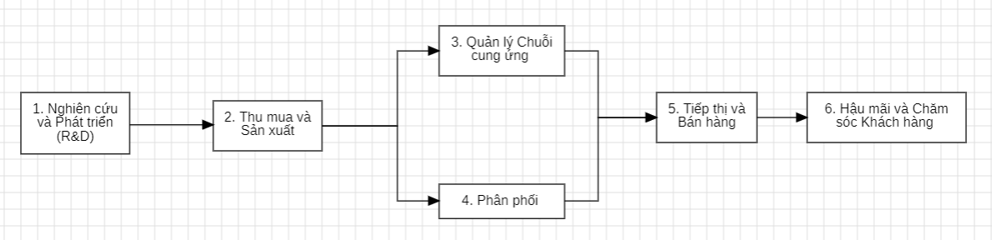
Hình 1: Sơ đồ mô tả quy trình kinh doanh tổng quát của doanh nghiệp
Mô tả chi tiết các giai đoạn
1. Nghiên cứu & Phát triển (R&D) – Khởi tạo
Đây là giai đoạn tạo ra lợi thế cạnh tranh cốt lõi. L'Oréal đầu tư vào việc tìm kiếm các công nghệ và hoạt chất mới, đảm bảo sản phẩm không chỉ hiệu quả mà còn an toàn và phù hợp với các tiêu chuẩn quốc tế.
2. Thu mua & Sản xuất – Hiện thực hóa
Dựa trên kết quả R&D, hoạt động sản xuất được tiến hành. Giai đoạn này đòi hỏi sự chính xác cao trong việc thu mua nguyên liệu và quy trình sản xuất để đáp ứng quy mô sản xuất lớn và duy trì chất lượng đồng nhất trên toàn cầu.
3. & 4. Quản lý Chuỗi cung ứng & Phân phối – Vận chuyển
Hai giai đoạn này tập trung vào việc lưu trữ và di chuyển sản phẩm. Quản lý Chuỗi cung ứng điều phối tổng thể, còn Vận hành & Phân phối là hành động vật lý đưa hàng đến các điểm bán (kênh Online và Offline). Tầm quan trọng là phải đảm bảo số lượng và thời gian chính xác.
5. Tiếp thị & Bán hàng (Marketing & Sales) – Tạo doanh thu
Đây là trái tim của hoạt động kinh doanh. Tiếp thị tạo ra nhu cầu, và Bán hàng chuyển nhu cầu đó thành doanh thu. Quy trình bán hàng rất phức tạp do tính chất đa kênh (bán sỉ cho đại lý B2B, bán lẻ trực tiếp B2C). Đây là trọng tâm chính mà đề tài sẽ ứng dụng Odoo để tối ưu hóa.
6. Hậu mãi & Chăm sóc Khách hàng (After-Sales & CRM) – Duy trì giá trị
Giai đoạn cuối cùng nhưng không kém phần quan trọng, nhằm xây dựng lòng trung thành. Hệ thống CRM thu thập dữ liệu giá trị về hành vi mua hàng và sự hài lòng của khách hàng, giúp L'Oréal cá nhân hóa các chiến dịch tiếp theo và cải tiến sản phẩm cho chu kỳ R&D tiếp theo.

1.3. Mô tả chi tiết các quy trình con của doanh nghiệp
Quy trình Bán hàng tại L'Oréal là quy trình đa kênh (Omnichannel) và phức tạp do có sự khác biệt giữa các ngành hàng
- Mục tiêu: Chuyển nhu cầu thị trường thành doanh thu và đảm bảo đơn hàng được thực hiện, giao nhận chính xác, kịp thời, đồng thời thu thập dữ liệu khách hàng.
- Các Phòng Ban/Nhân Sự Liên Quan:
  - Phòng Kinh doanh: Nhận đơn hàng, quản lý đơn hàng B2B và đối tác bán lẻ.
  - Phòng Quan hệ Khách hàng: Xử lý đơn hàng B2C, quản lý thông tin và chương trình khách hàng thân thiết.
  - Phòng Quản lý Kho: Xác nhận tồn kho, thực hiện đóng gói và vận chuyển (Delivery) hàng hóa.
  - Phòng Kế toán: Xử lý xác nhận thanh toán và lập hóa đơn.
- Sơ đồ mức khái niệm
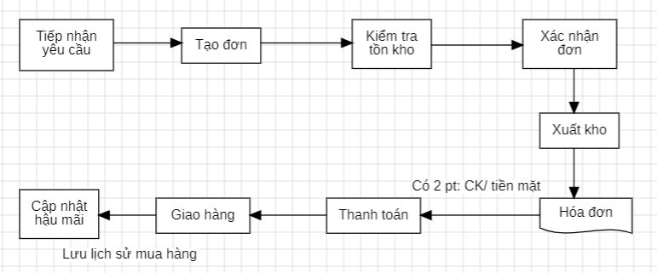
Hình 2: Sơ đồ mức khái niệm
- Sơ đồ mức tổ chức
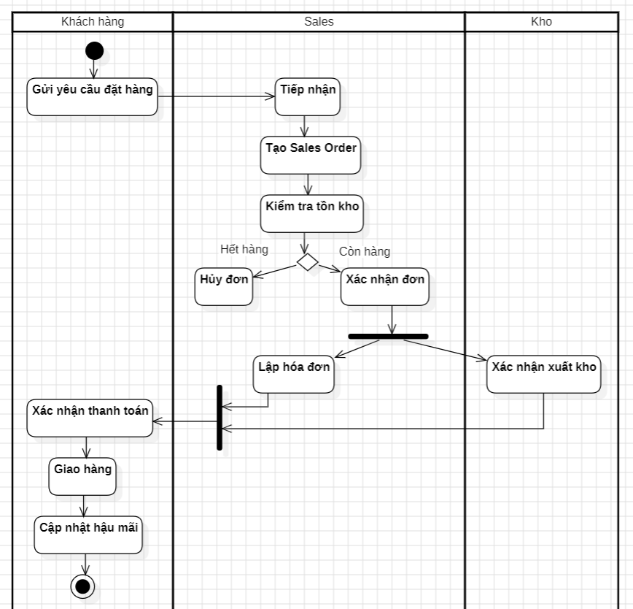
Hình 3: Sơ đồ mức tổ chức

CHƯƠNG 2 - CƠ SỞ LÝ THUYẾT

2.1. Tổng quan về ERP

2.1.1. Khái niệm về ERP
ERP (Enterprise Resource Planning - Hoạch định Nguồn lực Doanh nghiệp) là một hệ thống phần mềm quản lý tích hợp, đa phân hệ.
Mục tiêu của ERP là chuẩn hóa, sắp xếp hợp lý và hợp nhất các quy trình kinh doanh trong toàn bộ tổ chức, bao gồm sản xuất, tài chính, nhân sự, chuỗi cung ứng, và bán hàng.
ERP sử dụng một cơ sở dữ liệu chung duy nhất để cung cấp cái nhìn tổng thể, theo thời gian thực về các hoạt động của doanh nghiệp, giúp việc ra quyết định chiến lược hiệu quả hơn.

2.1.2. Các giải pháp và phương thức triển khai ERP cho doanh nghiệp
Giải Pháp | Mô Tả | Ưu Điểm | Nhược Điểm
On-Premise ERP | Phần mềm được cài đặt và vận hành trên máy chủ nội bộ của doanh nghiệp. | Kiểm soát hoàn toàn dữ liệu và hệ thống; khả năng tùy chỉnh cao. | Chi phí đầu tư ban đầu lớn (phần cứng, bản quyền); yêu cầu đội ngũ CNTT nội bộ mạnh.
Cloud-based ERP (SaaS) | Phần mềm được lưu trữ và quản lý bởi nhà cung cấp trên đám mây (Cloud). | Chi phí trả theo thuê bao (subscription); triển khai nhanh chóng; giảm gánh nặng quản lý cơ sở hạ tầng. | Khả năng tùy chỉnh hạn chế; phụ thuộc vào nhà cung cấp và kết nối internet.
Hybrid ERP | Kết hợp giữa On-Premise (cho các chức năng cốt lõi) và Cloud (cho các chức năng linh hoạt như CRM). | Linh hoạt, tận dụng được ưu điểm của cả hai mô hình. | Phức tạp trong việc tích hợp và quản lý.
Open-Source ERP | Mã nguồn mở (như Odoo) cho phép doanh nghiệp tự do chỉnh sửa và phát triển. | Chi phí bản quyền thấp hoặc không có; tùy biến không giới hạn; không bị khóa vào một nhà cung cấp. | Yêu cầu đội ngũ kỹ thuật có chuyên môn cao để triển khai và bảo trì.
Bảng 1: Các giải pháp và phương thức triển khai ERP cho doanh nghiệp
Phương Thức Triển Khai | Mô Tả
Big Bang | Triển khai toàn bộ hệ thống ERP cùng lúc tại mọi phòng ban.
Phased Rollout | Triển khai theo từng module hoặc từng địa điểm/chi nhánh một cách tuần tự.
Parallel Adoption | Vận hành song song hệ thống ERP mới và hệ thống cũ trong một thời gian ngắn.
Bảng 2: Phương Thức Triển Khai

2.1.3. Các yếu tố ảnh hưởng đến sự triển khai thành công ERP
- Cam kết từ Ban Lãnh đạo: Sự hỗ trợ và tham gia tích cực của cấp quản lý cao nhất là yếu tố then chốt.
- Quản lý Thay đổi (Change Management): Đảm bảo nhân viên chấp nhận và sử dụng hệ thống mới, bao gồm đào tạo và truyền thông rõ ràng.
- Tùy chỉnh và Phù hợp Quy trình (Business Process Alignment): Mức độ phù hợp giữa quy trình nghiệp vụ của doanh nghiệp với các chức năng tiêu chuẩn của ERP. Tùy chỉnh quá mức có thể làm tăng chi phí và rủi ro.
- Chất lượng Dữ liệu (Data Quality): Việc làm sạch và chuyển đổi dữ liệu chính xác từ hệ thống cũ sang hệ thống mới.
- Lựa chọn Đối tác Triển khai: Đối tác có kinh nghiệm và hiểu rõ cả hệ thống ERP lẫn ngành nghề của doanh nghiệp.

2.2. Tổng quan về ODOO

2.2.1. Giới thiệu về ODOO
- Odoo là một bộ phần mềm quản lý kinh doanh mã nguồn mở.
- Odoo cung cấp một loạt các ứng dụng tích hợp, bao gồm CRM, Bán hàng (Sales), Tồn kho (Inventory), Kế toán, Sản xuất, Nhân sự, và Thương mại điện tử.
- Với mô hình mã nguồn mở, Odoo nổi bật nhờ tính linh hoạt, khả năng tùy biến cao, và chi phí sở hữu tổng thể thấp hơn so với nhiều giải pháp ERP thương mại khác.
- Các phiên bản mới của Odoo (như 17/18) liên tục được cải tiến để phục vụ nghiệp vụ bán hàng và quản lý chuỗi cung ứng.

2.2.2. Lịch sử phát triển ODOO
- Odoo được sáng lập bởi Fabien Pinckaers vào năm 2005 dưới tên gọi ban đầu là TinyERP.
- Năm 2008, tên được đổi thành OpenERP để nhấn mạnh vào mục tiêu trở thành một giải pháp ERP toàn diện và mã nguồn mở.
- Năm 2014, công ty đổi tên thành Odoo (viết tắt của On Demand Open Object) để phản ánh sự mở rộng sang các lĩnh vực ngoài ERP truyền thống như Thương mại điện tử và Website.
- Odoo phát triển theo chu kỳ phát hành hàng năm (phiên bản mới vào khoảng tháng 10) và hiện đang nằm trong số các giải pháp ERP mã nguồn mở phổ biến nhất trên thế giới.

2.2.3. Mô hình hệ thống ODOO
Mô hình hệ thống Odoo được xây dựng dựa trên kiến trúc Modular Architecture (Kiến trúc Module) và Three-tier Architecture (Kiến trúc ba lớp):
- Kiến trúc Module: Odoo bao gồm nhiều ứng dụng riêng biệt (như Sales, Inventory, CRM) có thể cài đặt và hoạt động độc lập, nhưng chia sẻ cùng một cơ sở dữ liệu và framework, cho phép tích hợp liền mạch.
- Kiến trúc ba lớp:
  - Lớp Trình duyệt/Giao diện người dùng (Presentation Layer): Là giao diện web (web interface) mà người dùng tương tác, được xây dựng bằng HTML, CSS, JavaScript (sử dụng Framework Odoo Web).
  - Lớp Ứng dụng/Logic nghiệp vụ (Application Layer): Là nơi xử lý logic nghiệp vụ và các tính năng, được viết chủ yếu bằng ngôn ngữ Python.
  - Lớp Cơ sở dữ liệu (Data Layer): Nơi lưu trữ tất cả dữ liệu hệ thống, sử dụng PostgreSQL là hệ quản trị cơ sở dữ liệu chính

2.3. Mô tả các quy trình/chức năng chuẩn của ODOO có liên quan đến nghiệp vụ của doanh nghiệp

2.3.1. Quy Trình Quản Lý Bán Hàng (Sales Management)
Module Sales của Odoo hỗ trợ toàn bộ quy trình từ báo giá đến xác nhận đơn hàng, phù hợp với nghiệp vụ bán hàng đa kênh (B2C và B2B) của L'Oréal.
Chức Năng Chuẩn Odoo | Mô Tả | Áp Dụng cho L'Oréal
Quản lý Báo giá (Quotation) | Tạo, gửi và theo dõi báo giá cho khách hàng B2B (đại lý). | Phòng Kinh doanh có thể nhanh chóng tạo báo giá cho đơn hàng số lượng lớn của Salon hoặc chuỗi bán lẻ.
Xử lý Đơn hàng (Sales Order) | Chuyển báo giá thành đơn hàng xác nhận, tự động kiểm tra tồn kho. | Quản lý tập trung đơn hàng từ mọi kênh (Online, cửa hàng Luxe, Bán lẻ hiện đại) trên một hệ thống, đảm bảo tính đồng nhất.
Giá và Chiết khấu (Pricing & Discount) | Thiết lập bảng giá khác nhau cho từng nhóm khách hàng (khách lẻ, đại lý, khách hàng VIP). | L'Oréal có thể áp dụng các chính sách giá đặc biệt cho Khách hàng Chuyên nghiệp (PPD) hoặc Khách hàng Cao cấp (Luxe).
Tích hợp Thương mại điện tử (eCommerce) | Tự động tạo Sales Order khi khách hàng đặt hàng qua website Odoo hoặc tích hợp với các sàn TMĐT. | Đồng bộ tức thời đơn hàng từ Shopee/Lazada Mall về hệ thống lõi, giải quyết yêu cầu đồng bộ tồn kho thời gian thực.
Bảng 3: Quy Trình Quản Lý Bán Hàng

2.3.2. Quy Trình Quản Lý Tồn Kho (Inventory Management)
Module Inventory là cốt lõi để quản lý kho bãi, logistics, và tồn kho, đáp ứng yêu cầu vận hành chuỗi cung ứng của L'Oréal.
Chức Năng Chuẩn Odoo | Mô Tả | Áp Dụng cho L'Oréal
Quản lý Vị trí Kho (Location Management) | Thiết lập nhiều kho và vị trí lưu trữ khác nhau. | Quản lý tồn kho tại nhiều địa điểm, từ Trung tâm Phân phối đến các Điểm bán lẻ, đặc biệt quan trọng với các dòng sản phẩm yêu cầu điều kiện bảo quản khắt khe.
Quy tắc Xuất kho (Picking Strategy) | Tự động tạo Lệnh xuất kho (Delivery Order) sau khi Sales Order được xác nhận. | Áp dụng các phương pháp xuất kho như FIFO (First-In, First-Out) để đảm bảo quản lý hạn sử dụng của mỹ phẩm, giảm thiểu tồn kho quá hạn.
Theo dõi Sản phẩm (Product Tracking/Lot & Serial Numbers) | Theo dõi từng lô hàng hoặc từng sản phẩm cụ thể để quản lý chất lượng và thu hồi (nếu cần). | Theo dõi chi tiết lô sản xuất của các sản phẩm Mỹ phẩm Dược liệu (ACD) hoặc Mỹ phẩm Cao cấp (Luxe) nhằm đảm bảo tiêu chuẩn chất lượng nghiêm ngặt
Báo cáo Tồn kho Thời gian thực | Cung cấp cái nhìn tổng quan về số lượng hàng hóa sẵn có theo thời gian thực. | Giúp Phòng Quản lý Chuỗi cung ứng ra quyết định kịp thời và cung cấp thông tin tồn kho chính xác cho kênh TMĐT.
Bảng 4: Quy Trình Quản Lý Tồn Kho

2.3.3. Quy Trình Quản Lý Quan Hệ Khách Hàng (CRM)
Module CRM của Odoo tập trung vào việc quản lý khách hàng, xây dựng lòng trung thành và cá nhân hóa chiến dịch
Chức Năng Chuẩn Odoo | Mô Tả | Áp Dụng cho L'Oréal
Hồ sơ Khách hàng 360 độ | Ghi nhận toàn bộ tương tác, lịch sử mua hàng, và dữ liệu cá nhân hóa. | Giúp Phòng CRM quản lý dữ liệu Khách hàng thân thiết và cung cấp trải nghiệm mua sắm cá nhân hóa cho Khách hàng Cao cấp.
Tích hợp với Sales & Service | Theo dõi từng lô hàng hoặc từng sản phẩm cụ thể để quản lý chất lượng và thu hồi (nếu cần). | Cho phép L'Oréal thu thập dữ liệu giá trị về hành vi mua hàng và sự hài lòng để cải tiến sản phẩm.
Bảng 5: Quy Trình Quản Lý Quan Hệ Khách Hàng

CHƯƠNG 3 - ĐỀ XUẤT GIẢI PHÁP VÀ CÁC LỢI ÍCH MANG LẠI CHO DOANH NGHIỆP

3.1. Giải pháp đề xuất cho doanh nghiệp

3.1.1. Phân tích sai biệt giữa quy trình hiện hữu và quy trình ODOO
Lĩnh Vực | Quy Trình Hiện Hữu (L'Oréal) | Quy Trình Chuẩn Odoo | Sai Biệt (Gap) & Đề Xuất Xử Lý
Bán hàng & Kênh phân phối | Đa kênh với nhiều hệ thống riêng lẻ (POS/TMĐT) | Odoo Sales tập trung, tích hợp tự động với Odoo POS và Odoo eCommerce. | GAP: Cần tùy chỉnh API/Connector để tích hợp đơn hàng từ các sàn TMĐT về Odoo Sales Order.
Quản lý Tồn kho | Yêu cầu đồng bộ tồn kho thời gian thực; Quy trình xuất kho phức tạp do quản lý hạn sử dụng. | Odoo Inventory hỗ trợ Lô/Seri (Lot/Serial) và báo cáo thời gian thực. | GAP: Cần cấu hình nghiêm ngặt quy tắc FIFO trong Odoo Inventory để ưu tiên xuất các lô hàng mỹ phẩm có hạn sử dụng gần nhất.
Quản lý Khách hàng | CRM tập trung vào trải nghiệm cao cấp và tư vấn cá nhân hóa (dòng Luxe và Dược liệu). | Odoo CRM cung cấp hồ sơ 360 độ và theo dõi cơ hội/Leads. | GAP: Cần phát triển trường dữ liệu tùy chỉnh trong Odoo CRM để lưu trữ các thông tin chuyên sâu như Tình trạng da/tóc và Lời khuyên Bác sĩ
Giá cả | Nhiều bảng giá phức tạp cho ngành hàng và nhiều loại khách hàng | Odoo Price list cho phép thiết lập đa dạng bảng giá dựa trên số lượng và thời gian. | NO GAP: Quy trình chuẩn của Odoo đáp ứng tốt, chỉ cần cấu hình chi tiết.
Bảng 6: Phân tích sai biệt giữa quy trình hiện hữu và quy trình ODOO

3.1.2 Mô tả chi tiết các quy trình chạy trên ODOO
Swimlane | Hoạt động (Activity) | Chức năng Odoo
Phòng CRM/Sales | Tiếp nhận đơn hàng & Tạo Sales Order (SO)  Kiểm tra tồn kho & Tính giá tự động (Áp dụng Price List)  Xác nhận SO (Chuyển trạng thái sang Confirmed) | Odoo CRM/Sales  Odoo Sales  Odoo Sales
Kho | Tự động tạo Lệnh Xuất kho (Delivery Order)  Lấy hàng theo quy tắc FIFO/FEFO  Xác nhận xuất kho & Vận chuyển | Odoo Inventory  Odoo Inventory  Odoo Inventory
Kế toán | Tự động tạo Hóa đơn (Invoice) từ SO đã giao  Ghi nhận thanh toán & Hoàn thành giao dịch | Odoo Accounting  Odoo Accounting
CRM | Tự động cập nhật hồ sơ khách hàng & Kích hoạt chiến dịch hậu mãi | Odoo CRM/Marketing Automation
Bảng 7: Mô tả chi tiết các quy trình chạy trên ODOO

3.1.2.1 Sơ đồ hoạt động (Activity diagram)
1. Sơ đồ Quy trình Bán hàng trên Odoo (Sales Process)
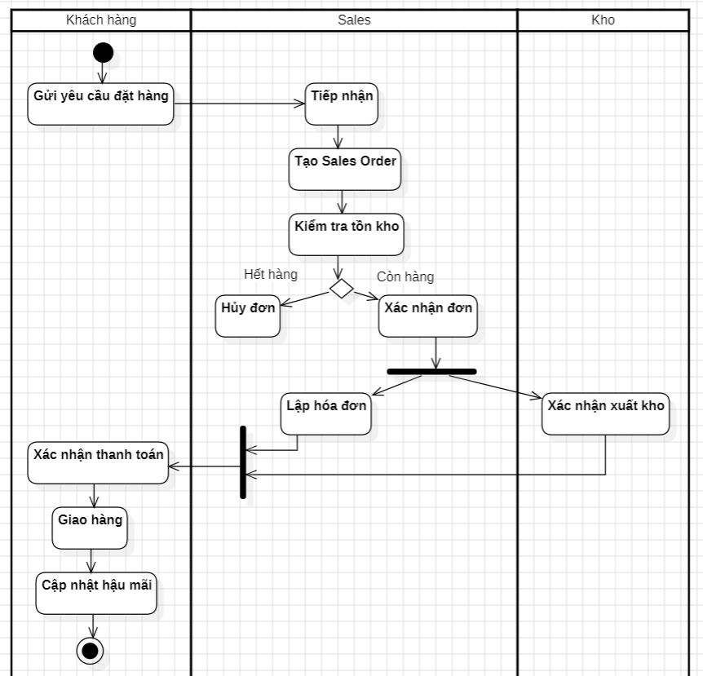
Hình 4: Sơ đồ Quy trình Bán hàng trên Odoo (Sales Process)

2. Sơ đồ Quy trình Nhập kho trên Odoo (Inventory Receipt Process)
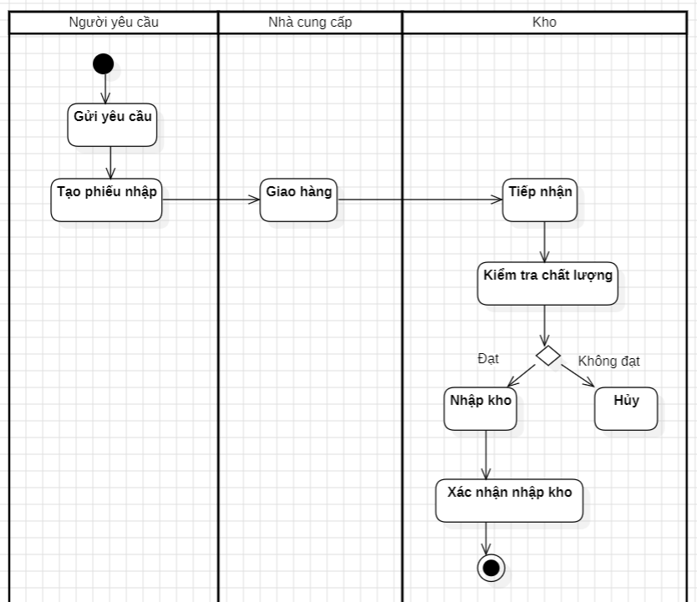
Hình 5: Sơ đồ Quy trình Nhập kho trên Odoo (Inventory Receipt Process)

3.1.2.2 Sơ đồ DFD
1. Sơ đồ DFD: Quy trình Bán hàng (Sales Order)
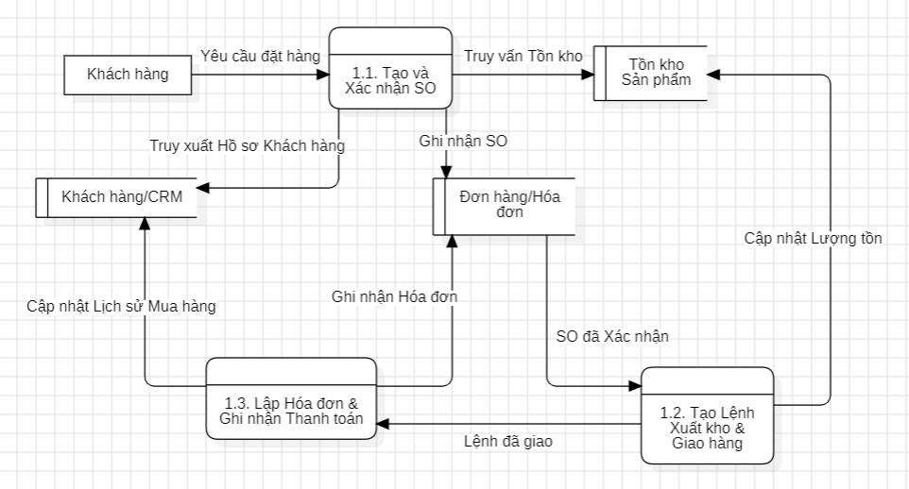
Hình 6: Sơ đồ DFD Quy trình Bán hàng (Sales Order)
2. Sơ đồ DFD: Quy trình Nhập kho (Inventory Receipt)
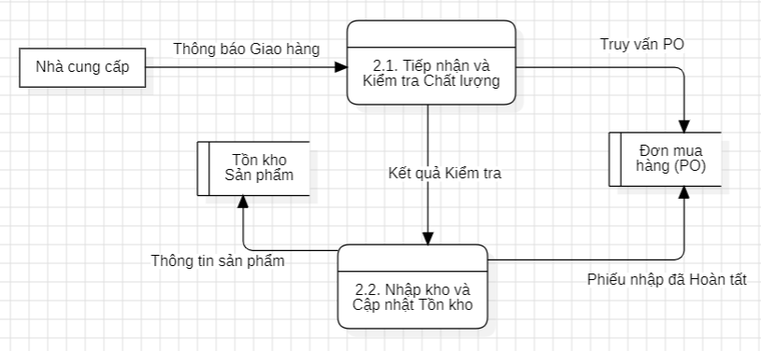
Hình 7: Sơ đồ DFD Quy trình Nhập kho (Inventory Receipt)

3.1.2.3 Các sơ đồ trạng thái State Diagram
1. Trạng thái Hóa đơn bán hàng (Sales Invoice)
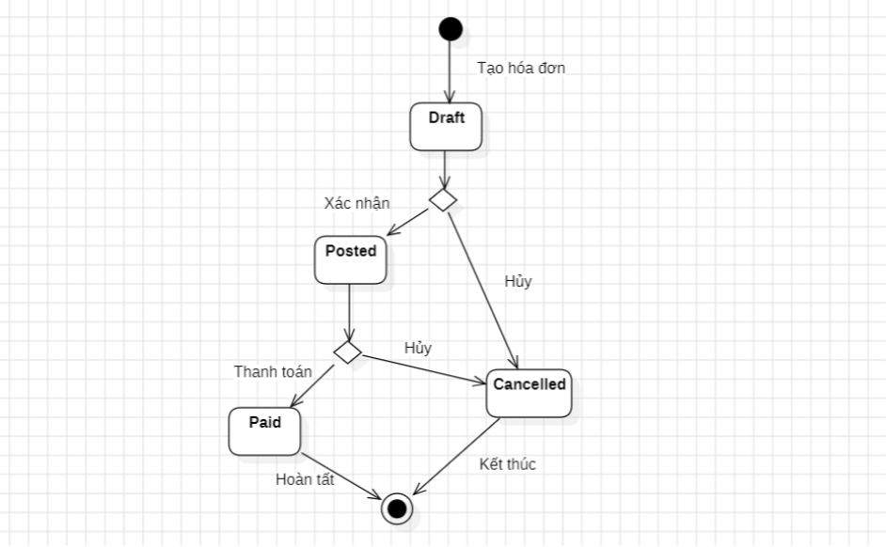
Hình 8: Trạng thái Hóa đơn bán hàng (Sales Invoice)
2. Trạng thái Phiếu nhập kho (Inventory Receipt)
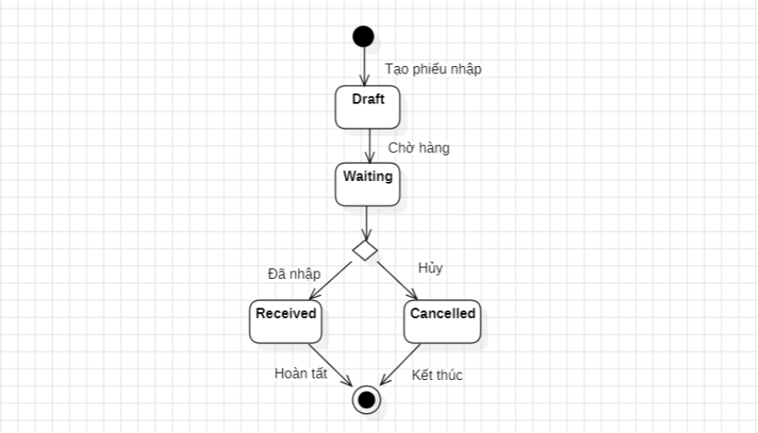
Hình 9: Trạng thái Phiếu nhập kho (Inventory Receipt)

3.1.3. Cơ sở hạ tầng CNTT (phần cứng, phần mềm, đào tạo người dùng)
Để triển khai thành công Odoo cho L'Oréal, cần có kế hoạch về hạ tầng và nguồn lực:
- Phần mềm:
  - Hệ thống lõi: Odoo Enterprise/Community (phiên bản 17 hoặc 18).
  - Module bắt buộc: Sales, Inventory, CRM, Accounting.
  - Module mở rộng: POS, eCommerce.
  - Cơ sở dữ liệu: PostgreSQL.
  - Hệ điều hành: Linux (Ubuntu Server) cho hiệu suất tối ưu.
- Phần cứng/Hạ tầng:
  - Máy chủ: Khuyến nghị triển khai trên môi trường Cloud (AWS/Azure/Google Cloud) để đảm bảo tính sẵn sàng cao (High Availability) và khả năng mở rộng (Scalability) đáp ứng lượng giao dịch lớn của kênh TMĐT.
  - Yêu cầu: RAM, CPU, và băng thông cần được tính toán dựa trên số lượng người dùng đồng thời (khoảng 50 người dùng cho các phòng Sales, CRM, Kho).
- Đào tạo người dùng:
  - Quản lý Thay đổi (Change Management): Quan trọng nhất.
  - Đào tạo Chuyên sâu (Super Users): Đào tạo cho các trưởng bộ phận/nhân viên chủ chốt về cách cấu hình và khắc phục sự cố.
  - Đào tạo Người dùng cuối (End-Users): Đào tạo tập trung vào các quy trình nghiệp vụ hàng ngày (nhập SO, xuất kho, theo dõi khách hàng) cho Phòng Kinh doanh/CRM/Kho.

3.2. Lợi ích mang lại cho doanh nghiệp
Việc ứng dụng Odoo sẽ mang lại những lợi ích cụ thể cho L'Oréal:
- Tăng hiệu quả Vận hành: Tự động hóa quy trình nhập đơn hàng và xử lý xuất kho, giảm thiểu đáng kể các thao tác thủ công và giảm sai sót.
- Tối ưu Tồn kho: Hệ thống quản lý lô/seri và FIFO giúp tối ưu tồn kho, giảm thiểu thất thoát do hàng quá hạn sử dụng, đặc biệt quan trọng với mỹ phẩm.
- Nâng cao Trải nghiệm Khách hàng (CRM): Cung cấp hồ sơ 360 độ giúp cá nhân hóa các chiến dịch tiếp thị và dịch vụ hậu mãi, từ đó nâng cao lòng trung thành.
- Ra quyết định chiến lược: Cung cấp dữ liệu tập trung và báo cáo theo thời gian thực về hiệu suất bán hàng và tồn kho, giúp Ban lãnh đạo đưa ra quyết định nhanh chóng.
- Tiết kiệm Chi phí: Sử dụng phần mềm mã nguồn mở Odoo giúp giảm chi phí bản quyền phần mềm so với các giải pháp ERP truyền thống khác.

CHƯƠNG 4 - CÀI ĐẶT GIẢI PHÁP BẰNG PHIÊN BẢN ODOO

4.1. Kịch bản chạy chương trình

Kịch bản 1 : Mua hàng online trên Odoo eCommerce (B2C)
Mô tả: Khách hàng lẻ (B2C) mua sản phẩm Kem Dưỡng Tái Tạo Tế Bào Chuyên Sâu (Kem dưỡng Cell Renewal Cream) qua kênh Thương mại điện tử (Odoo Website/eCommerce). Kịch bản này minh họa tính năng tạo đơn hàng tự động, kiểm tra tồn kho tức thời, và kích hoạt quy trình xuất kho (Delivery Order) trong hệ thống Odoo.
Các dữ liệu demo liên quan:
- Sản phẩm: Kem Dưỡng Tái Tạo Tế Bào Chuyên Sâu (Mã: $CR\_CREAM\_01$). Giá bán: 269,000 VNĐ¹.
- Khách hàng: Nguyễn Thị A (Mã: $KH\_A\_B2C$).
- Tồn kho: Có đủ lượng tồn kho của sản phẩm $CR\_CREAM\_01$.
- User thực hiện: User Website (Khách hàng) và User Sales (Phòng Kinh doanh L'Oréal).
Các bước | Thực hiện trong ODOO
1. Cài đặt và Phân quyền | Cài đặt app Sales, Inventory và eCommerce. Tạo User Sales (Nguyễn Thị Trà Mi) với quyền truy cập các module này.
2. Khách hàng B2C đặt hàng | Website/eCommerce → Shop Khách hàng tìm kiếm sản phẩm Kem Dưỡng Tái Tạo → Chọn Add to Cart → Thực hiện thanh toán (Checkout).
3. Tự động tạo Sales Order (SO) | Menu Sales → Orders → Quotations Hệ thống tự động tạo một Sales Order (ví dụ: S00001) với trạng thái Sales Order (Đã Xác nhận) và thông tin khách hàng.
4. Kiểm tra Tồn kho Tức thời | Menu Sales → Orders → Mở SO (S00001) Kiểm tra trường Delivery Status (Trạng thái Giao hàng) → Đảm bảo trạng thái đã sẵn sàng (Ready) do tồn kho đủ.
5. Tạo Phiếu Xuất kho | Menu Inventory → Operations → Delivery Orders Hệ thống tự động tạo một Phiếu Xuất kho (Delivery Order - WH/OUT/0000X) liên kết với SO (S00001).
6. Xác nhận Xuất kho & Giao hàng | Menu Inventory → Mở Phiếu Xuất kho (WH/OUT/0000X) User Kho kiểm tra số lượng → Nhập số lượng thực tế → Nhấn Validate (Xác nhận xuất kho). Trạng thái Phiếu Xuất kho chuyển sang Done (Hoàn thành).
7. Lập và Thanh toán Hóa đơn | Menu Sales → Orders → Mở SO (S00001) → Nhấn Create Invoice (Tạo hóa đơn). Menu Accounting → Customers → Invoices → Xác nhận → Ghi nhận thanh toán (Register Payment).
8. Cập nhật CRM & Hậu mãi | Menu CRM → Customers → Mở hồ sơ Nguyễn Thị A Odoo tự động cập nhật lịch sử mua hàng → Kích hoạt Marketing Automation (gửi email hỏi thăm sau 7 ngày).
Bảng 8: Các bước thực hiện kịch bản 1 trong ODOO

Kịch bản 2 : Mua hàng trực tiếp Offline trên Odoo bằng PoS (Bán lẻ)
Mô tả: Khách hàng cao cấp đến mua sắm trực tiếp tại cửa hàng L'Oréal Luxe. Nhân viên bán hàng sử dụng ứng dụng PoS (Point of Sale) của Odoo để xử lý giao dịch nhanh chóng, đồng thời tìm kiếm hồ sơ khách hàng hiện có để áp dụng ưu đãi và cập nhật điểm thưởng.
Các dữ liệu demo liên quan:
- Sản phẩm: Nước hoa cao cấp (Thương hiệu YSL Beauty hoặc Lancôme) và Kem Dưỡng Đêm Tái Tạo (Night Cream).
- Khách hàng: Trần Thị B (Khách hàng VIP, có hồ sơ CRM).
- User thực hiện: User PoS (Nhân viên bán hàng L'Oréal).
Các bước | Thực hiện trong ODOO
1. Cài đặt và Mở phiên PoS | Cài đặt app PoS. Cấu hình PoS với phương thức thanh toán Thẻ tín dụng/Tiền mặt. Menu PoS → Sessions → Open Session (Mở ca làm việc).
2. Xác định Khách hàng (Tích hợp CRM) | Trong giao diện PoS, nhấn vào biểu tượng Khách hàng → Search/Select Customer (Tìm kiếm/Chọn khách hàng) → Chọn Trần Thị B.
3. Thêm Sản phẩm | Nhân viên PoS sử dụng máy quét mã vạch hoặc tìm kiếm → Thêm sản phẩm Nước hoa cao cấp và Kem Dưỡng Đêm Tái Tạo vào giỏ hàng.
4. Áp dụng Chiết khấu/Điểm thưởng | PoS tự động áp dụng Bảng giá (Price List) hoặc chương trình Khách hàng thân thiết (Loyalty Program) đã cấu hình cho Khách hàng VIP Trần Thị B.
5. Thanh toán Giao dịch | Nhấn Payment → Chọn phương thức thanh toán (ví dụ: Credit Card) → Nhấn Validate (Xác nhận).
6. In Hóa đơn và Hoàn tất | PoS tự động in hóa đơn cho khách hàng. Trạng thái Giao dịch chuyển sang Paid (Đã thanh toán) và đóng phiên PoS (Close Session).
7. Cập nhật Tồn kho và CRM | Menu Inventory/Sales → Tồn kho tự động trừ theo thời gian thực. Menu CRM → Hồ sơ Trần Thị B tự động cập nhật lịch sử mua hàng mới nhất, bao gồm tổng giá trị giao dịch.
Bảng 9: Các bước thực hiện kịch bản 2 trong ODOO

Kịch bản 3: Nhập kho sản phẩm (Purchase → Inventory)
Mô tả: Nhân viên quản lý kho của L’Oréal thực hiện nhập kho các sản phẩm mới từ nhà cung cấp. Quy trình gồm tạo Đơn Mua Hàng (Purchase Order), nhận hàng (Receipt) và cập nhật tồn kho trong Inventory. Khi xác nhận nhập kho, Odoo sẽ tự động cập nhật số lượng tồn thực tế và ghi nhận lịch sử dịch chuyển tồn kho.
Các dữ liệu demo liên quan:
- Sản phẩm nhập kho:
- L'Oréal Paris Age Perfect Cell Renewal Cream - Kem dưỡng phục hồi
- Serum làm sáng da L'Oréal Paris Vitamin C 10%
- L'Oréal Paris Hyaluron Moisture Gel Cream - Kem gel cấp ẩm Hyaluron
- Huyết thanh axit hyaluronic L'Oréal Paris Revitalift 1,5%
- Kem dưỡng da ban ngày L'Oréal Paris Revitalift SPF 35
- Nhà cung cấp: Công ty TNHH Mỹ L’Oréal
- User thực hiện: Nhân viên kho Nguyễn Thị Anh (Warehouse User – L’Oréal)
Các bước | Thực hiện trong ODOO
1. Tạo Đơn Mua Hàng (Purchase Order) | Vào Purchase → Create → chọn Nhà Cung Cấp “Công ty Mỹ Phẩm ABC” → Thêm sản phẩm (YSL, Lancôme…) → Confirm Order để xác nhận đơn.
2. Chờ nhận hàng (Incoming Shipment) | Đơn mua hàng chuyển sang trạng thái Confirmed → Odoo tự sinh một phiếu nhập kho (Receipt) trong Inventory.
3. Nhận hàng vào kho (Receive Products) | Vào Inventory → Operations → Receipts → chọn phiếu nhập tương ứng → Validate để hoàn tất nhập kho.
4. Cập nhật và kiểm tra tồn kho | Số lượng tồn thực tế tự động tăng. Kiểm tra tại: Inventory → Products → On Hand hoặc Reporting → Moves History để xem lịch sử nhập hàng.
5. Ghi nhận hóa đơn (Vendor Bill) | Mở lại Purchase Order → Create Bill → xác nhận giá và thuế → Validate để ghi nhận công nợ nhà cung cấp.
Bảng 10: Các bước thực hiện kịch bản 3 trong ODOO

4.2. Các dữ liệu demo bao gồm
- Dữ liệu danh mục (Master data)

4.2.1. Danh mục Sản Phẩm
Mã SP | Tên sản phẩm | Division | Giá bán | Theo dõi | ĐVT
CR_CREAM_01 | Kem Dưỡng Tái Tạo Tế Bào | L’Oréal Paris | 269.000 | Lô | Hộp
LP_SERUM_01 | Serum Vitamin C | L’Oréal Paris | 315.000 | Lô | Chai
MB_MASCARA_01 | Mascara Maybelline SkyHigh | Maybelline | 199.000 | Không | Cây
GAN_SHAM_01 | Dầu gội Garnier | Garnier | 145.000 | Không | Chai
YSL_PARFUME_01 | Nước hoa YSL 50ml | YSL Beauty | 2.890.000 | Lô | Chai
LAN_CREAM_01 | Lancôme Night Cream | Lancôme | 3.150.000 | Lô | Hũ
ARM_LIP_01 | Son Armani Lip Maestro | Armani Beauty | 950.000 | Không | Thỏi
KR_SHAM_01 | Dầu gội Kérastase | Kérastase | 780.000 | Lô | Chai
LP_ACNE_01 | Sữa rửa mặt Effaclar | La Roche-Posay | 325.000 | Lô | Tuýp
LP_SERUM_B5 | Serum B5 | La Roche-Posay | 499.000 | Lô | Chai
CE_CERAVE_01 | Kem dưỡng CeraVe | CeraVe | 385.000 | Lô | Hũ
VICHY_TONER | Nước cân bằng Vichy | Vichy | 420.000 | Lô | Chai
Bảng 11: Danh mục Sản Phẩm

4.2.2. Danh mục Khách hàng (Customers)
Mã KH | Tên KH | Nhóm | Kênh | Email
KH_A_B2C | Nguyễn Thị A | B2C | eCommerce | a.nguyen@gmail.com
KH_B_VIP | Trần Thị B | VIP | PoS | b.tran@gmail.com
KH_C_SHOPEE | Đặng Minh C | B2C | TMĐT | c.dang@gmail.com
KH_SALON_01 | Salon Thanh Hà | B2B | PPD | salon.ha@gmail.com
KH_SALON_02 | Salon Queen | B2B | PPD | queen.salon@gmail.com
KH_DOCTOR_01 | Clinic Dr. Hằng | ACD | Clinic | clinic.hang@gmail.com
KH_RETAIL_01 | Watsons Q1 | Retail | Siêu thị | watsons.q1@gmail.com
KH_RETAIL_02 | Guardian Pearl Plaza | Retail | Siêu thị | guardian.plaza@gmail.com
Bảng 12: Danh mục Khách hàng (Customers)

4.2.3. Danh mục Nhân viên / Người dùng
Tên | Vai trò | Module
Nguyễn Thị Trà Mi | Sales Executive | Sales, CRM
Phan Hoàng Ân | Warehouse Staff | Inventory
PoS_Store01 | Nhân viên cửa hàng | PoS, Inventory
EcommerceBot | Hệ thống tự động | eCommerce
Admin | Quản trị hệ thống | Tất cả
Bảng 13: Danh mục Nhân viên / Người dùng

4.2.4. Kho – Vị trí lưu trữ
Mã kho | Tên kho
WH | Kho trung tâm
WH/Stock | Khu lưu trữ hàng
WH/Input | Hàng mới nhập
WH/Output | Chuẩn bị giao
WH/Returns | Hàng trả về
Bảng 14: Kho – Vị trí lưu trữ
- Các dữ liệu nghiệp vụ (Transaction data)

4.2.5. Giao dịch Bán hàng Online (eCommerce Orders)
SO | Khách | SP | SL | Giá | Trạng thái
S00001 | Nguyễn Thị A | CR_CREAM_01 | 1 | 269.000 | Completed
S00002 | Đặng Minh C | LP_SERUM_01 | 2 | 630.000 | Completed
S00003 | KH_C_SHOPEE | MB_MASCARA_01 | 1 | 199.000 | Completed
Bảng 15: Giao dịch Bán hàng Online

4.2.6. Giao dịch PoS (Cửa hàng)
Mã PoS | Khách | SP | SL | Giá | Trạng thái
POS/2025/051 | Trần Thị B | YSL_PARFUME_01 | 1 | 2.890.000 | Paid
POS/2025/051 | Trần Thị B | LC_NIGHT_01 | 1 | 3.150.000 | Paid
POS/2025/074 | KH_B_VIP | ARM_LIP_01 | 1 | 855.000 | Paid
Bảng 16: Giao dịch PoS

4.2.7. Giao dịch B2B (Salon – Retail)
SO | Đối tác | SP | SL | Giá sau CK | Trạng thái
S00020 | Salon Thanh Hà | KR_SHAM_01 | 30 | 540.000 | Confirmed
S00021 | Guardian Pearl Plaza | LP_ACNE_01 | 120 | 276.000 | Confirmed
S00022 | Watsons Q1 | GAN_SHAM_01 | 300 | 123.000 | Confirmed
Bảng 17: Giao dịch B2B

4.2.8. Phiếu nhập kho (Receipts)
Mã phiếu | Nhà cung cấp | SP | SL | Lô
WH/IN/0031 | L’Oréal Factory | LP_ACNE_01 | 500 | LOT_A11
WH/IN/0032 | L’Oréal Luxe Plant | LAN_CREAM_01 | 150 | LOT_LC05
Bảng 18: Phiếu nhập kho

4.2.9. Phiếu xuất kho (Delivery Orders)
Mã | SO/POS | SP | SL | Trạng thái
WH/OUT/00001 | S00001 | CR_CREAM_01 | 1 | Done
WH/OUT/00018 | S00020 | KR_SHAM_01 | 30 | Ready
WH/OUT/00019 | POS/2025/051 | YSL_PARFUME_01 | 1 | Done
Bảng 19: Phiếu xuất kho

CHƯƠNG 5 - KẾT LUẬN

5.1. Kết quả đạt được
Đề tài đã thành công trong việc đề xuất mô hình Hệ thống ERP mã nguồn mở Odoo cho quy trình bán mỹ phẩm của L'Oréal, tập trung vào module cốt lõi: Bán hàng (Sales), Tồn kho (Inventory) và Quản lý Quan hệ Khách hàng (CRM)
- Chuẩn hóa Quy trình: Đã phân tích và chuyển đổi quy trình bán hàng đa kênh (B2C & B2B) hiện hữu sang quy trình chuẩn Odoo.
- Minh họa Tính khả thi: Thực hiện thành công các kịch bản demo (Bán hàng Online, PoS, Nhập kho) trên Odoo, chứng minh khả năng tự động hóa tạo đơn, kiểm tra tồn kho tức thời, và quản lý lô/hạn sử dụng.
- Lợi ích Chiến lược: Giải pháp giúp L'Oréal tăng hiệu quả vận hành, tối ưu tồn kho, và nâng cao trải nghiệm khách hàng (CRM 360 độ) với chi phí thấp hơn nhờ sử dụng nền tảng mã nguồn mở.

5.2. Hạn chế và Hướng Phát triển
Hạn chế: Phạm vi nghiên cứu giới hạn ở Sales, Inventory, và CRM, chưa đi sâu vào nghiệp vụ Kế toán hoặc Sản xuất phức tạp. Việc tích hợp với các sàn TMĐT bên ngoài (Shopee/Lazada) vẫn là GAP cần xử lý tùy chỉnh.
Hướng Mở rộng: Đề xuất mở rộng Odoo sang module Kế toán, Sản xuất và phát triển API/Connector để tích hợp đơn hàng tự động từ các sàn TMĐT, từ đó cung cấp khả năng phân tích dữ liệu kinh doanh sâu hơn.

TÀI LIỆU THAM KHẢO
[1] Quy trình mua và bán hàng trên phần mềm Oddo (bản full) - YouTube
[2] Quản lý bán hàng (Sales Management) - Odoo 13.0 | ERPOnline
[3] Quản lý Đội bán hàng (Sales Team) với Odoo

PHỤ LỤC

Phụ lục 1. Bảng mô tả công việc được phân công của từng thành viên trong nhóm
STT | MSSV | Họ và tên | Nội dung thực hiện | Trưởng nhóm
1 | 23DH112041 | Nguyễn Thị Trà Mi | - Báo cáo  - Sales Online  - Kịch bản 1 | x
2 | 23DH110177 | Phan Hoàng Ân | - Dữ liệu  - Inventory, CRM, Sales PoS  - Kịch bản 2, 3
Bảng 20: Bảng phân công nhiệm vụ

Phụ lục 2. Các màn hình minh họa chạy chương trình
Kịch bản 1 : Mua hàng online trên Odoo eCommerce (B2C)
1. Truy cập Odoo eCommerce
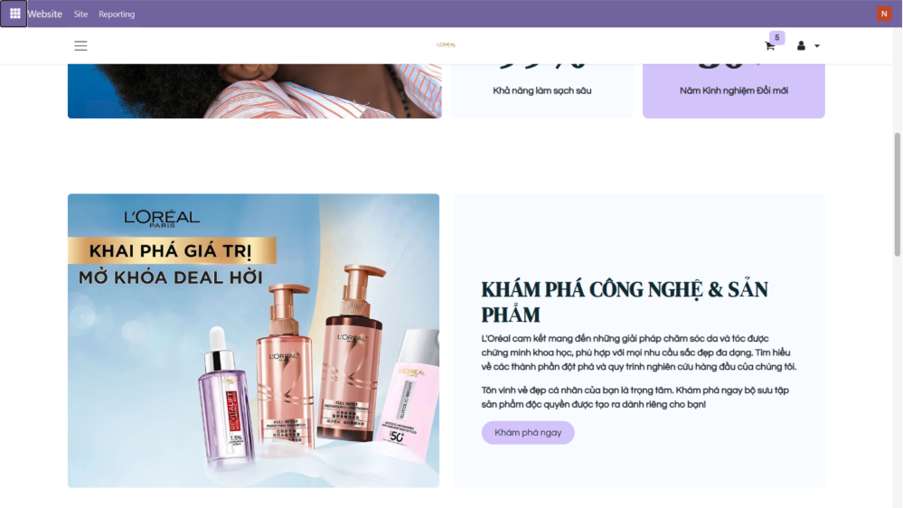

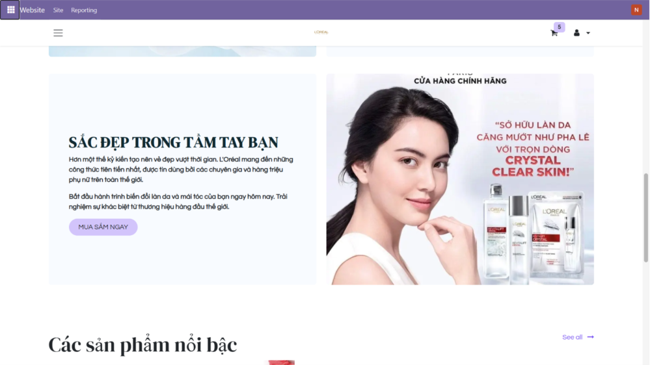
2. Chọn và Thêm Sản phẩm vào Giỏ hàng
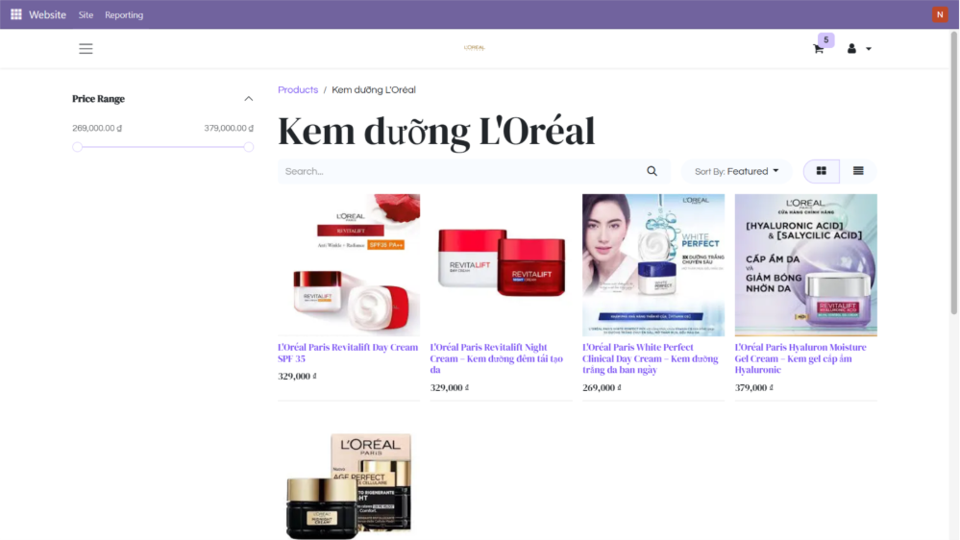

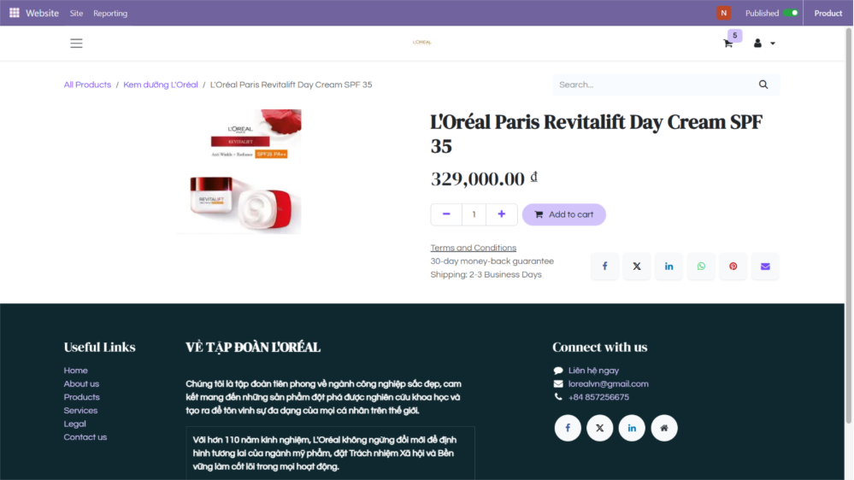
3. Xem Giỏ hàng và Thanh toán (Checkout)
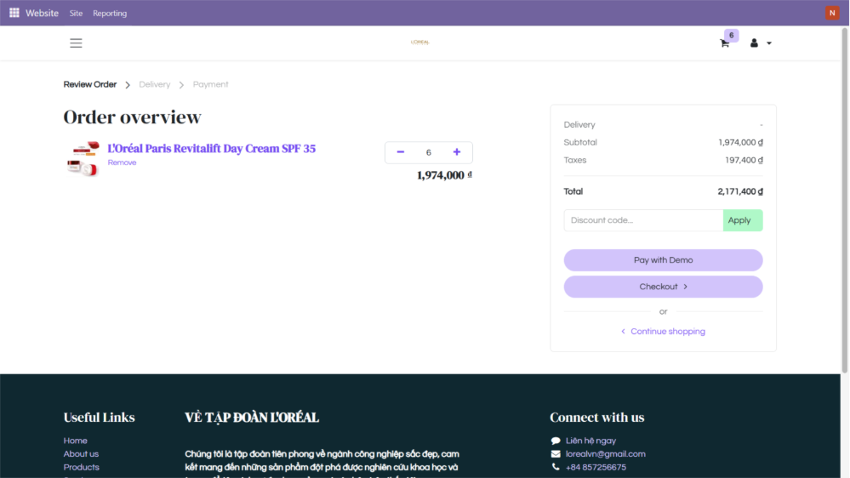

4. Chọn Phương thức Giao hàng và Thanh toán
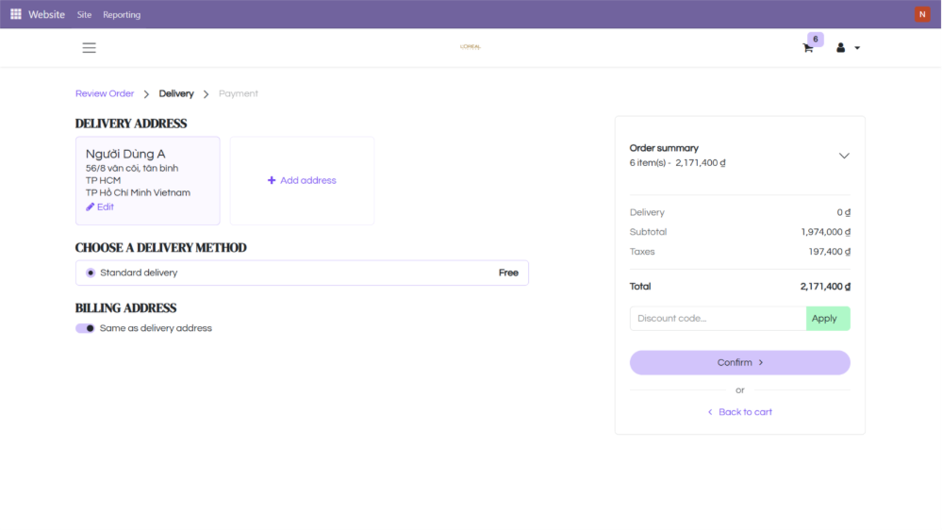
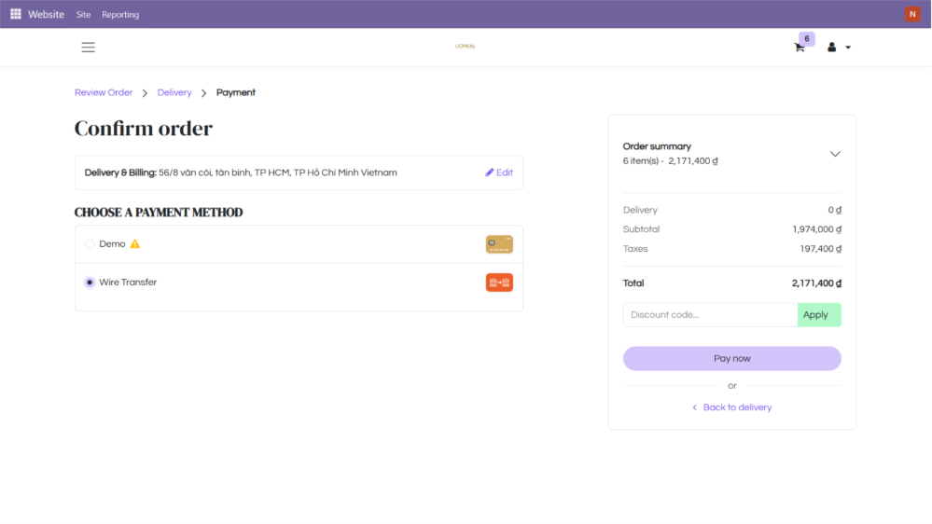

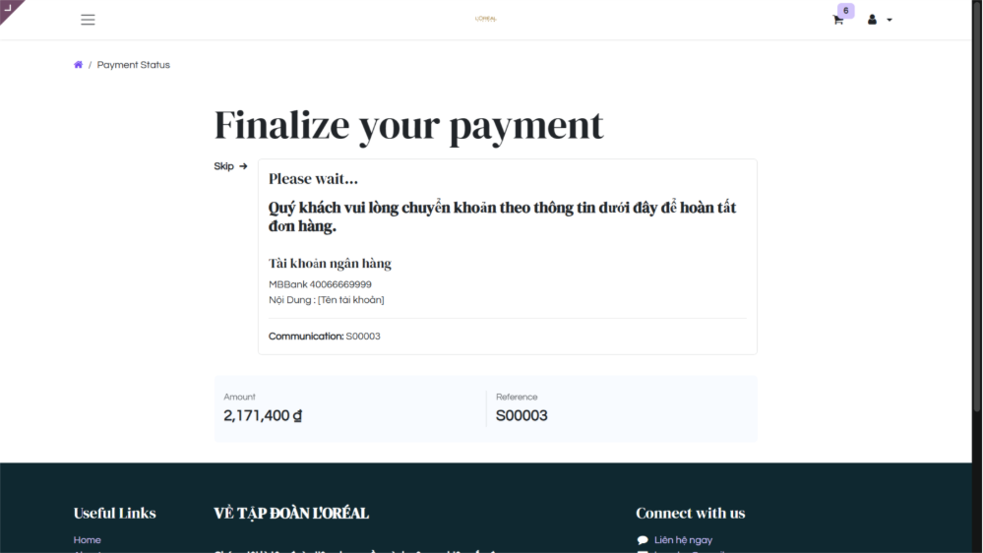
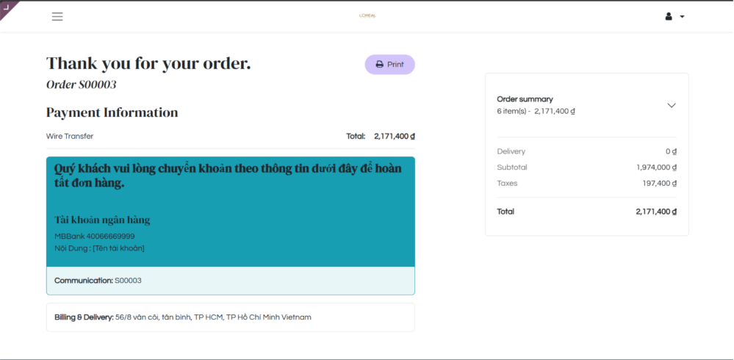

5. Xác nhận Đơn hàng
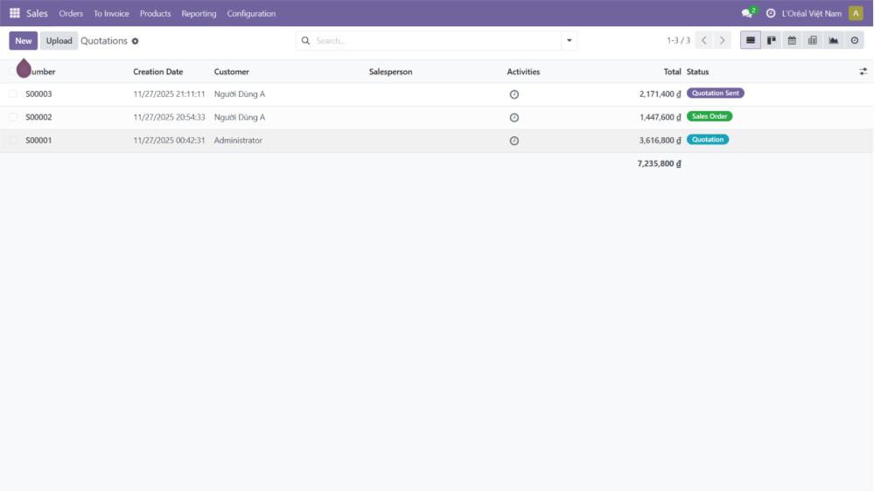
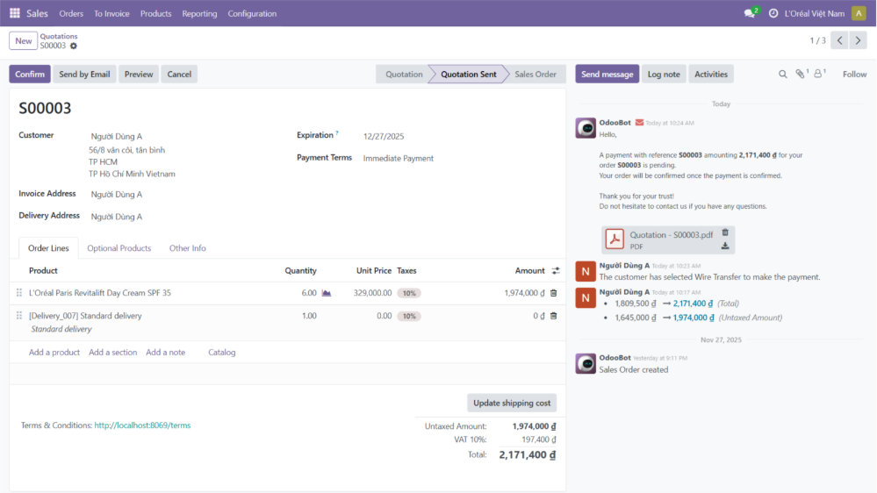
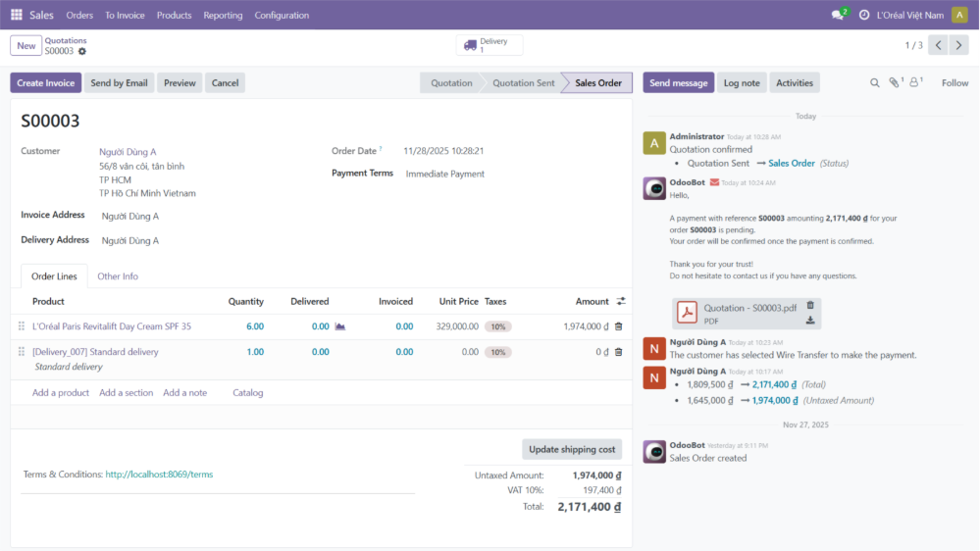
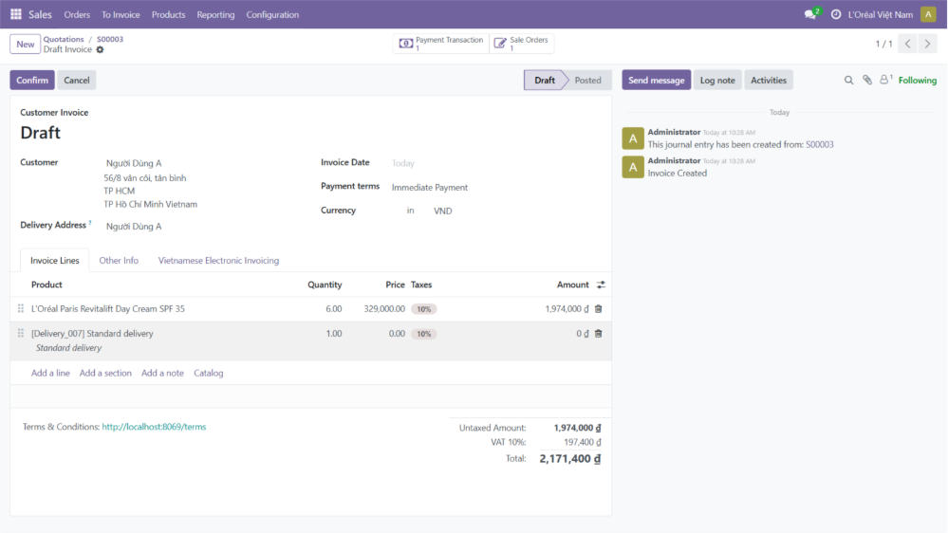
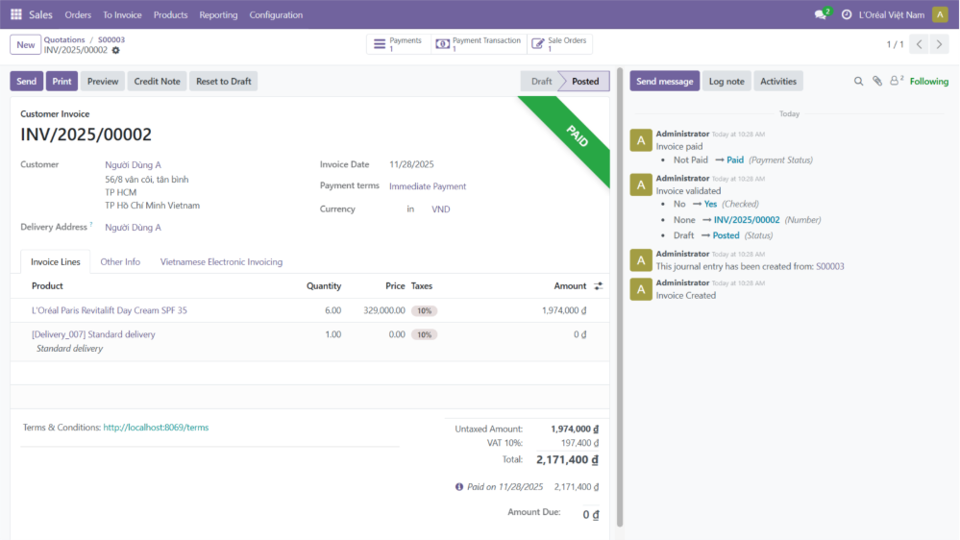
Kịch bản 2 : Mua hàng trực tiếp Offline trên Odoo bằng PoS (Bán lẻ)
1. Truy cập và Khởi động PoS Session
Bước 1: Đăng nhập vào Odoo và truy cập vào module Point of Sale (PoS).
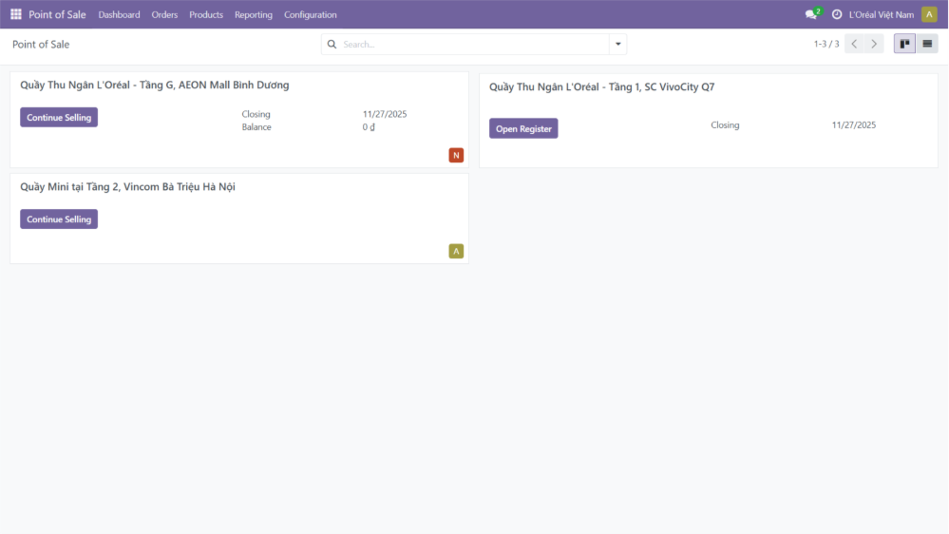
Bước 2: Chọn Khu vực Bán hàng (PoS Session)
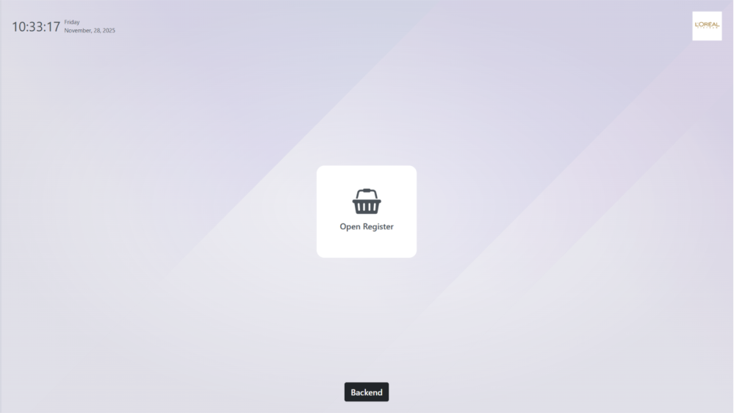
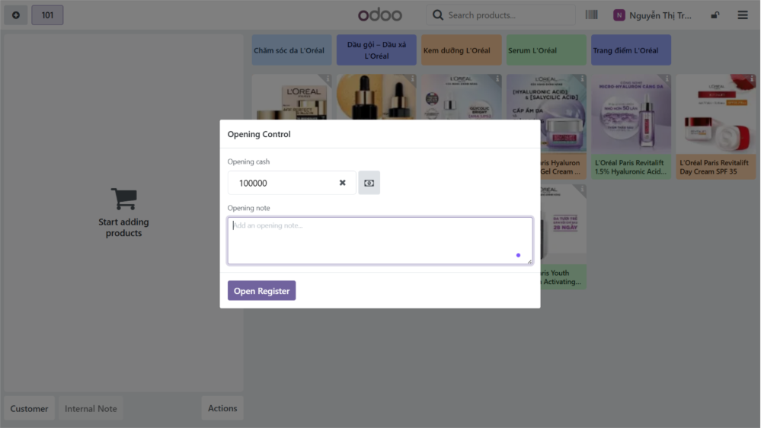

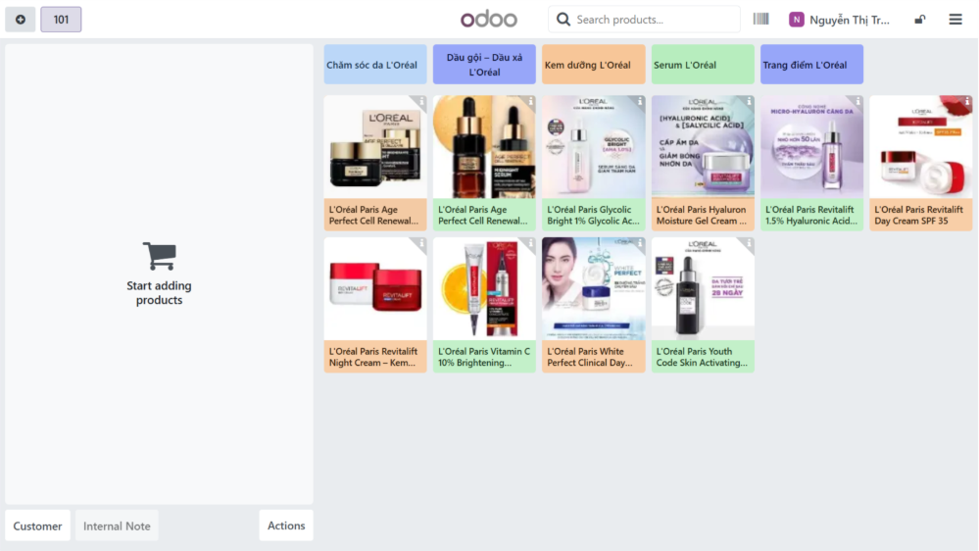
2. Thêm Sản phẩm vào Đơn hàng
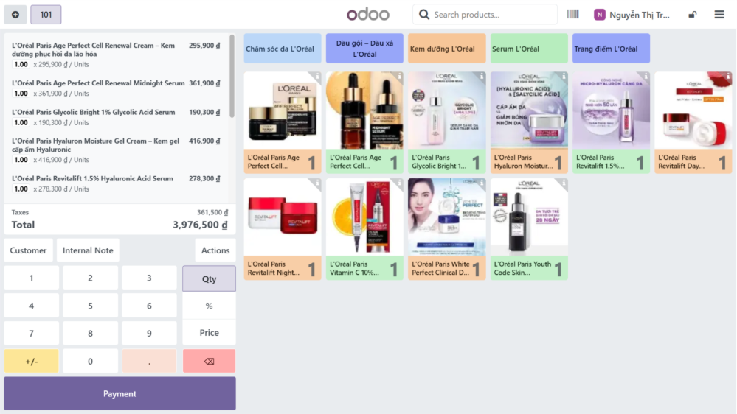

3. Thêm Khách hàng (Tùy chọn)
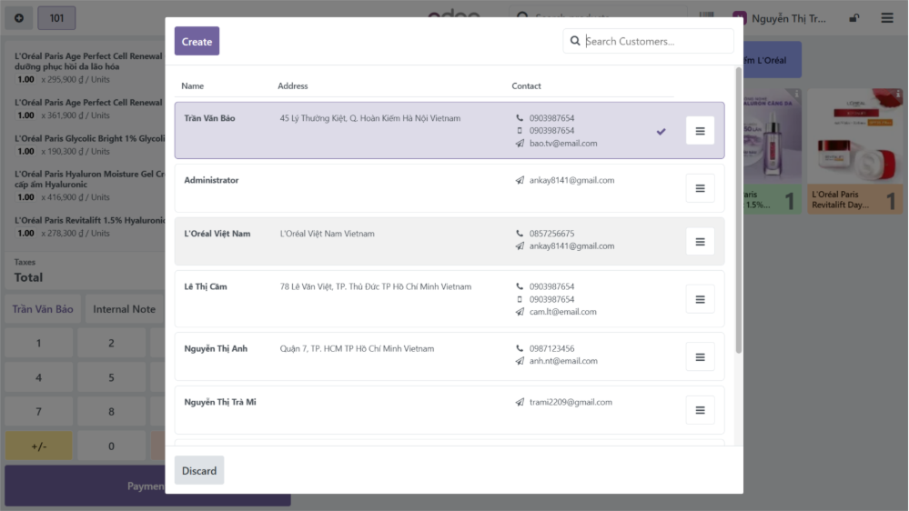
4. Thanh toán (Payment)
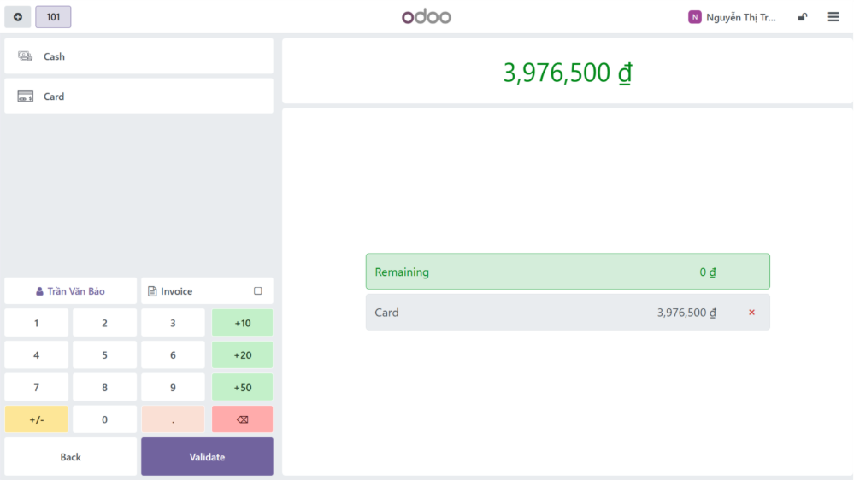
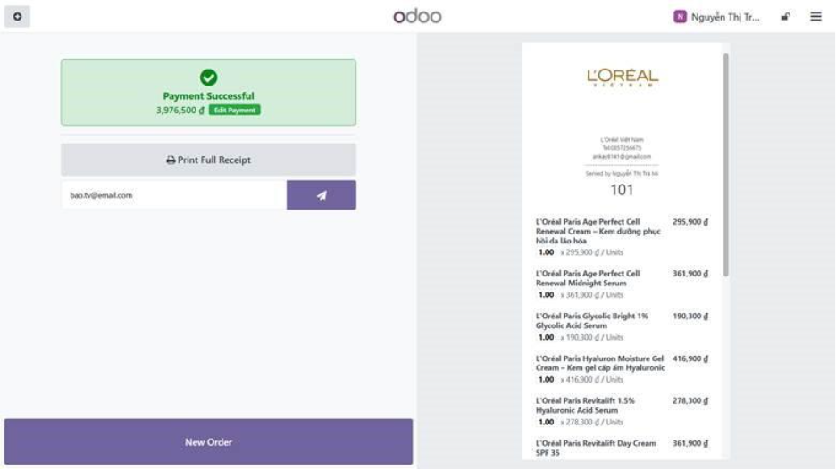
Kịch bản 3: Nhập kho sản phẩm (Purchase → Inventory)
1. Tạo và Xác nhận Đơn Mua Hàng (Purchase Order - PO)
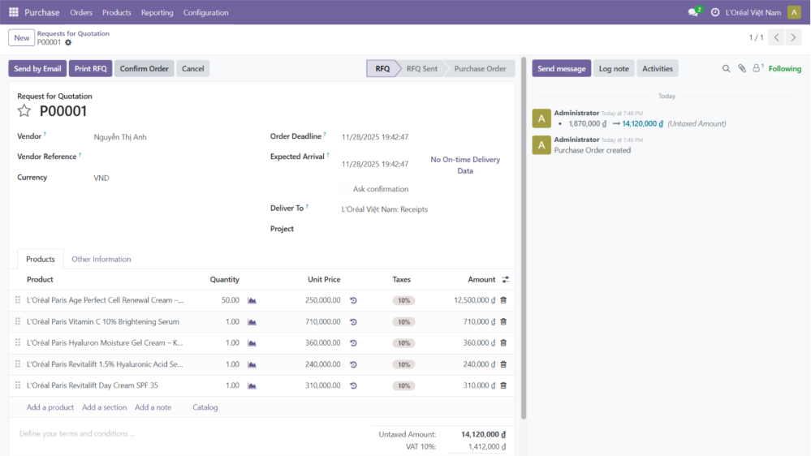
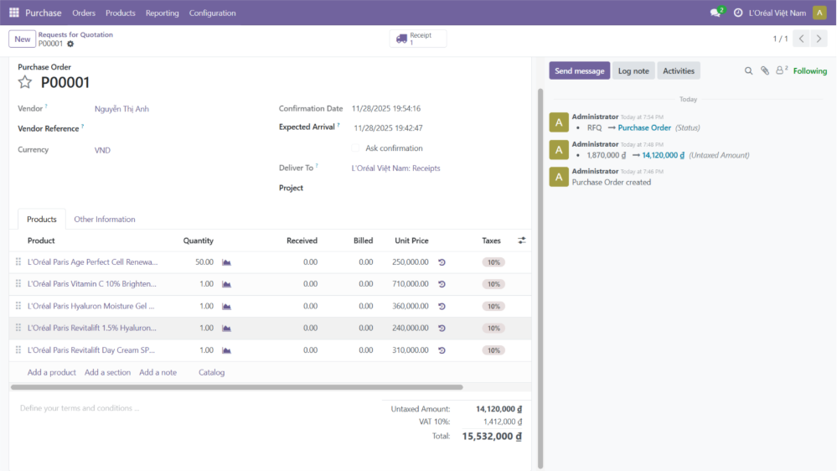
2. Xử lý Phiếu Nhập Hàng (Receipt)
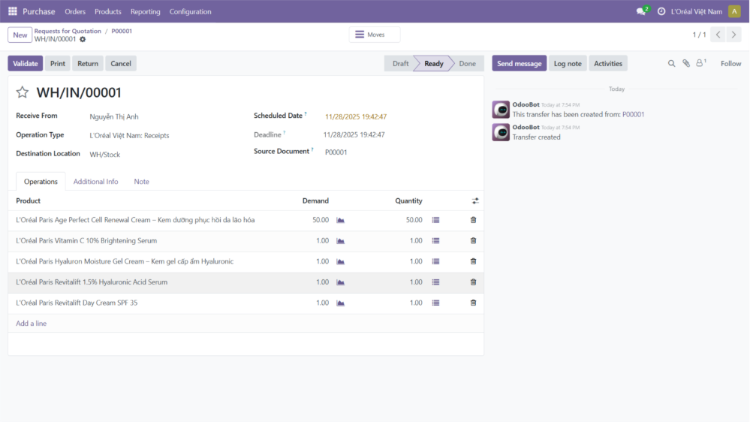

3. Cập nhật tồn kho
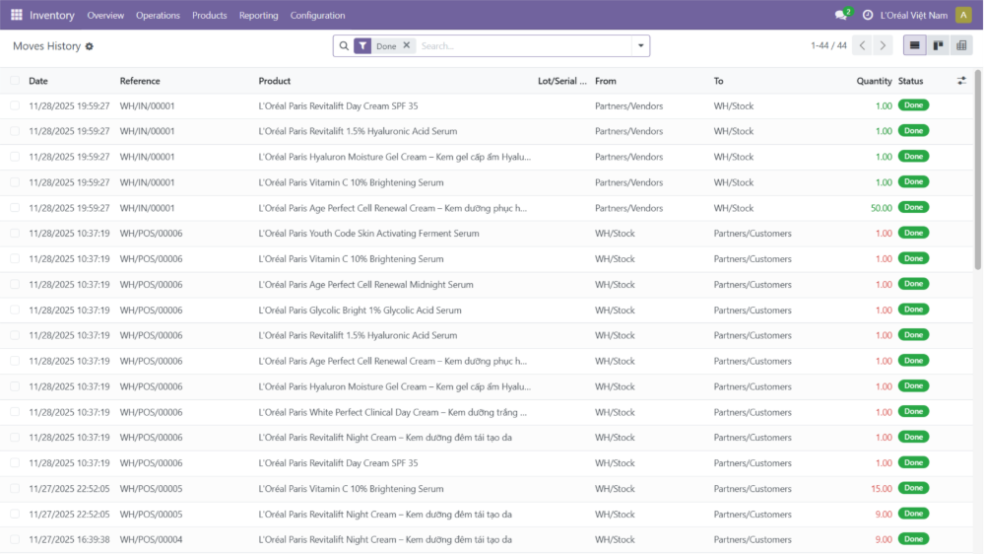
4. Ghi nhận hóa đơn từ nhà cung cấp (Vendor Bill)
